МИНИСТЕРСТВО НАУКИ И ВЫСШЕГО ОБРАЗОВАНИЯ РФ
Федеральное государственное бюджетное образовательное
учреждение высшего образования
«Чувашский государственный университет имени И.Н. Ульянова»
Факультет информатики и вычислительной техники
Кафедра математического и аппаратного обеспечения информационных систем

Отчет по дисциплине «Языки объектно-ориентированного программирования»
На тему «Циклы»
Вариант № 8

Выполнил:
студент группы ВИШ-14-24
Елимов М.Д.
Принял: доц. Смирнова Т.Н.

Чебоксары, 2026

1. Постановка задачи
Вариант 8. Составьте программу, которая по номеру дня в году выводит число и месяц в общепринятой форме (например, 33-й день года – 2 февраля).
Год считается невисокосным, то есть содержит 365 дней. Номер дня вводится с клавиатуры. Если введенное значение не входит в диапазон от 1 до 365, ввод повторяется. Результат выводится в виде «N-й день года - число месяц».
2. Входные, выходные, расчетные данные
Входные, выходные и расчетные данные программы, а также используемые константы приведены в таблице 1.
Таблица 1 – Входные, выходные и расчетные данные
Вид данных | Имя | Тип | Описание
Входные | dayOfYear | int | номер дня в году (от 1 до 365)
Выходные | day | int | число месяца
Выходные | MONTHS[month] | String | название месяца в родительном падеже
Расчетные | month | int | индекс текущего месяца (от 0 до 11)
Константы | DAYS_YEAR | int | количество дней в году, 365
Константы | DAYS_IN_MONTH | int[] | количество дней в каждом месяце
Константы | MONTHS | String[] | названия месяцев
3. Блок-схема алгоритма
Блок-схема алгоритма показана на рисунке 1.
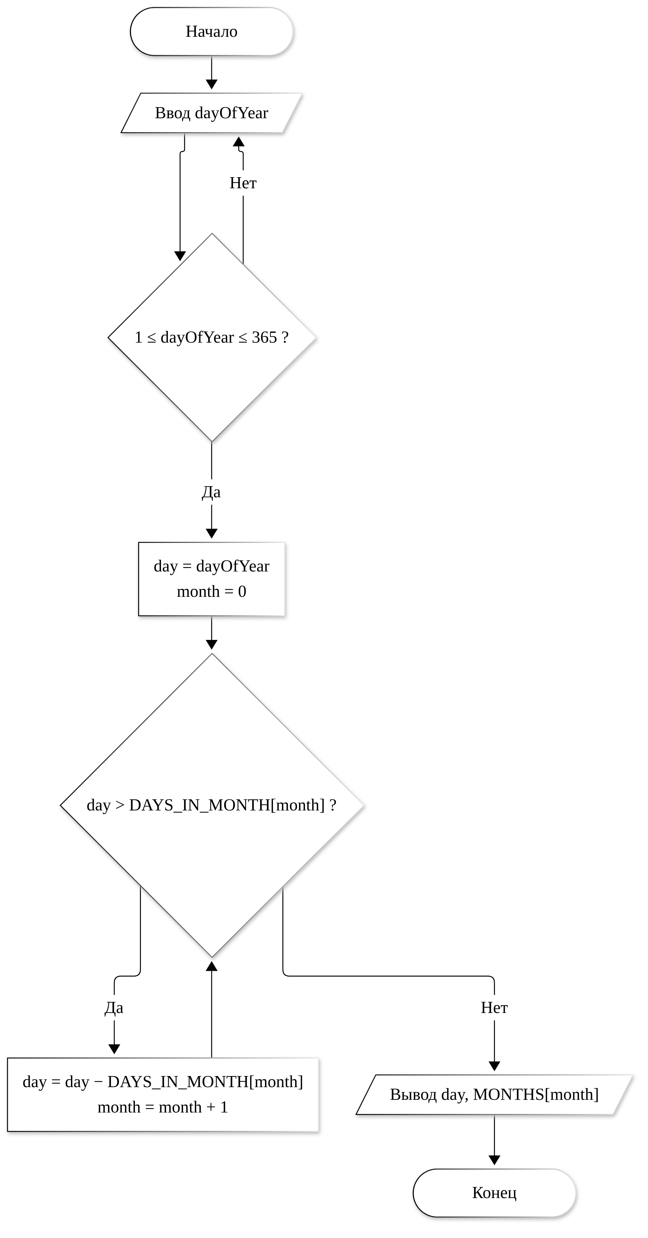
Рисунок 1 – Блок-схема алгоритма
Алгоритм, показанный на рисунке 1, состоит из двух циклов.
Первый цикл – цикл с постусловием. Пользователь вводит номер дня dayOfYear, после чего проверяется условие 1 ≤ dayOfYear ≤ 365. Если условие не выполняется, ввод повторяется. Цикл с постусловием выбран потому, что ввод должен быть выполнен хотя бы один раз.
Второй цикл – цикл с предусловием. Перед ним переменной day присваивается номер дня в году, а переменной month – значение 0 (январь). Пока day больше количества дней в текущем месяце DAYS_IN_MONTH[month], из day вычитается длина этого месяца и выполняется переход к следующему месяцу (month увеличивается на 1).
Когда условие цикла перестает выполняться, в переменной day остается число месяца, а в переменной month – индекс месяца. Программа выводит число и название месяца MONTHS[month] и завершает работу.
Например, для дня 33: day = 33 больше 31 (январь), поэтому day = 33 − 31 = 2, month = 1. Число 2 не больше 28 (февраль), цикл завершается, и выводится «2 февраля».
4. Код программы
Код программы (файл Laba2.java) приведен ниже.
import java.util.Scanner;

public class Laba2 {
static final int DAYS_YEAR = 365;
static final int[] DAYS_IN_MONTH =
{31, 28, 31, 30, 31, 30, 31, 31, 30, 31, 30, 31};
static final String[] MONTHS = {"января", "февраля", "марта", "апреля",
"мая", "июня", "июля", "августа", "сентября", "октября",
"ноября", "декабря"};

public static void main(String[] args) {
Scanner in = new Scanner(System.in);
int dayOfYear;

// повторяем ввод, пока номер дня не попадёт в диапазон
do {
System.out.print("Введите номер дня в году (1-"
+ DAYS_YEAR + "): ");
dayOfYear = in.nextInt();
} while (dayOfYear < 1 || dayOfYear > DAYS_YEAR);

// вычитаем длины месяцев, пока остаток не поместится в текущий месяц
int day = dayOfYear;
int month = 0;
while (day > DAYS_IN_MONTH[month]) {
day = day - DAYS_IN_MONTH[month];
month++;
}

System.out.println(dayOfYear + "-й день года - "
+ day + " " + MONTHS[month]);
}
}
Пояснения к коду:
– константы DAYS_YEAR, DAYS_IN_MONTH и MONTHS объявлены с модификаторами static final, так как их значения не изменяются при работе программы; элемент DAYS_IN_MONTH[i] и элемент MONTHS[i] относятся к одному и тому же месяцу;
– для чтения номера дня с клавиатуры используется объект класса Scanner и его метод nextInt();
– цикл do-while повторяет запрос, пока введенное значение меньше 1 или больше 365;
– цикл while вычитает из day длины месяцев, начиная с января; выход за границы массива невозможен, так как сумма длин всех месяцев равна 365, а dayOfYear не больше 365;
– метод System.out.println() выводит результат в виде «N-й день года - число месяц».
5. Скриншоты с результатами
Программа проверена на 4 наборах входных данных. Результаты выполнения показаны на рисунках 2–5.
Тест 1. Входные данные: 33. Ожидаемый результат: «33-й день года - 2 февраля».
Результат выполнения программы показан на рисунке 2.

Рисунок 2 – Результат выполнения программы, тест 1
Тест 2. Входные данные: 1 (первый день года). Ожидаемый результат: «1-й день года - 1 января».
Результат выполнения программы показан на рисунке 3.

Рисунок 3 – Результат выполнения программы, тест 2
Тест 3. Входные данные: 365 (последний день года). Ожидаемый результат: «365-й день года - 31 декабря».
Результат выполнения программы показан на рисунке 4.

Рисунок 4 – Результат выполнения программы, тест 3
Тест 4. Входные данные: 400 (вне диапазона), затем 256. Ожидаемый результат: повторный запрос ввода, затем «256-й день года - 13 сентября».
Результат выполнения программы показан на рисунке 5.

Рисунок 5 – Результат выполнения программы, тест 4

